5 важных правил для сохранения здоровья зубов

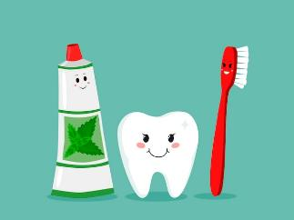
1. Регулярная чистка зубов. Необходимо регулярно чистить зубы - как минимум два раза в день. Чистить зубы необходимо не только регулярно, но и грамотно - не менее двух - трёх минут. Движения должны быть мягкими и короткими, нельзя давить на десны слишком сильно - это может привести к их травмированию и повышенной чувствительности. Нельзя чистить зубы горизонтальными движениями вдоль зубного ряда - так зубной налёт не счищается, а наоборот, попадает в межзубные промежутки.


2. Полоскание зубов специальными средствами. Помимо ежедневной чистки зубов, утром и вечером рекомендуется пользоваться специальными средствами для полоскания полости рта. Ополаскивателей на рынке представлено огромное многообразие.

3. Выбор подходящей зубной щётки. Выбирая зубную щётку по уходу за полостью рта, в первую очередь учитывайте состояние зубов и дёсен. Зубная щётка должна быть оптимальной жёсткости, которая подходит именно вам.

4. Использование зубной нити. Зубная щётка не в силах полностью очистить полость рта, особенно в труднодоступных местах. Удалить зубной налёт и остатки пищи из межзубных промежутков поможет правильная чистка специальной зубной нитью - флоссом.

5. Регулярное посещение стоматолога. Даже если вас не беспокоит зубная боль, обязательно обращайтесь к стоматологу 1–2 раза в год (в идеале - каждые полгода) для профилактического осмотра.

